用支持Python语言的IDE打开main_tk.py文件并运行。程序***一键运行！***

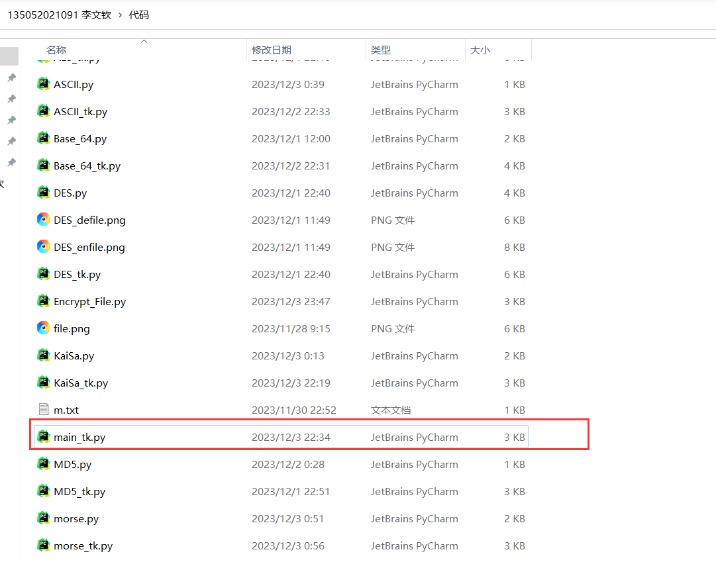

按序号点击，并选择txt文件，即可实现加载文本文件进行加解密，运行过程中与运行结束会给出文本提示。

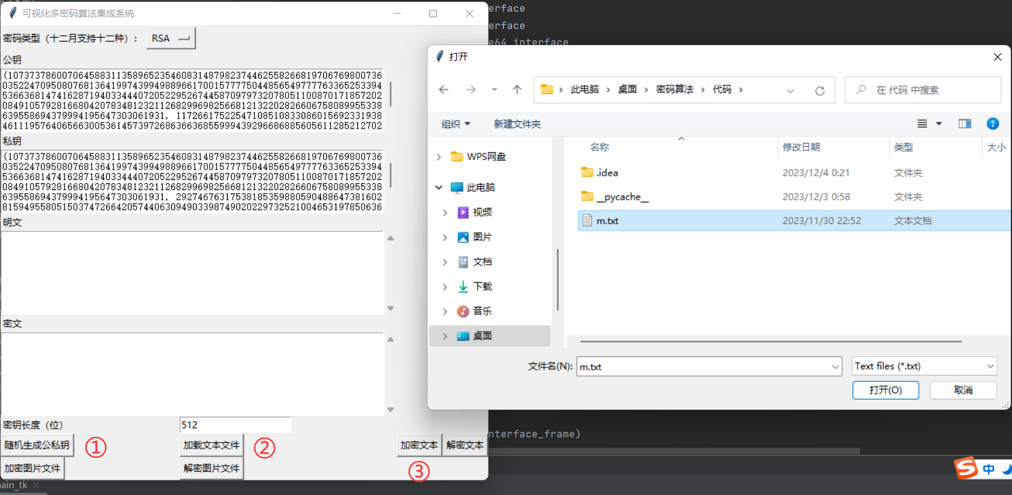

点击加密图片文件按钮即可选择要加密的图片文件。运行结束会给出文本提示。

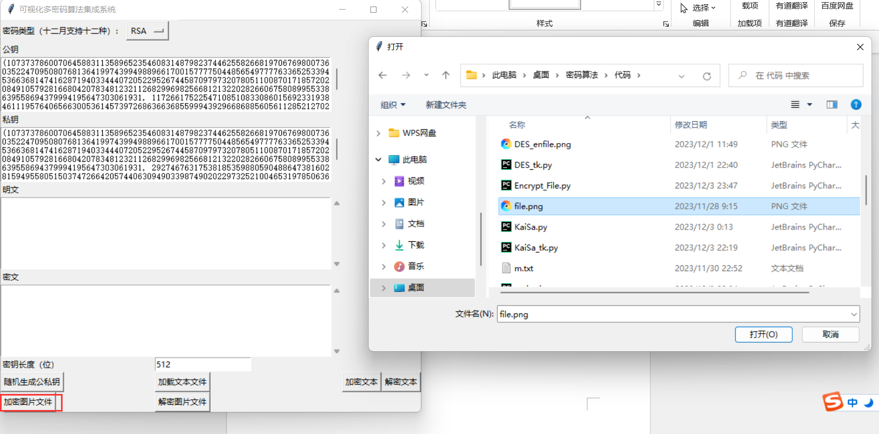

点击密码类型下拉框即可切换其他密码算法。使用过程类似。

